**Documento de alcance funcional**

**MVP01**

***[Módulo inventarios]***

***Fecha: [14-05-2024]***

**INDICE**

Historial de versiones 3

Información del proyecto 3

Aprobaciones 3

1. Backlog de funcionalidades 4

2. Épicas/Historias de usuario 4

2.1. Acceso de ingreso 4

**2.1.1.** **HU-1: Ingresar al sistema** 4

**2.1.2.** **HU-2: Recuperar contraseña** 4

2.2. Registro del activo 5

**2.2.1.** **HU-1: Agregar activo** 5

**2.2.2.** **HU-2: Editar activo** 5

**2.2.3.** **HU-2: Eliminar activo** 5

2.3. Maestros 6

**2.3.1.** **HU-1: Maestro de tablas** 6

**2.3.2.** **HU-1: Maestro de roles** 6

2.4. Reportes 6

**2.4.1.** **HU-1: Reporte de activos** 6

# Historial de versiones

|  |  |  |  |
| --- | --- | --- | --- |
| **Fecha** | **Versión** | **Elaborado por** | **Cargo** |
| **14-05-2024** | **01** | **Mónica Seeman** | Analista Funcional |
|  |  |  |  |
|  |  |  |  |

# Información del proyecto

|  |  |
| --- | --- |
| **Área** | TI |
| **Proyecto** | Módulo inventarios |
| **Solicitante - Cargo** | Johanna Huamán |
| **Líder técnico** | Paul Rivera |
| **Analista Funcional** | Mónica Seeman |

# Aprobaciones

|  |  |  |  |
| --- | --- | --- | --- |
| **Nombre y Apellido** | **Cargo** | **Departamento / Unidad** | **Fecha** |
|  |  |  |  |
|  |  |  |  |
|  |  |  |  |

# Backlog de funcionalidades

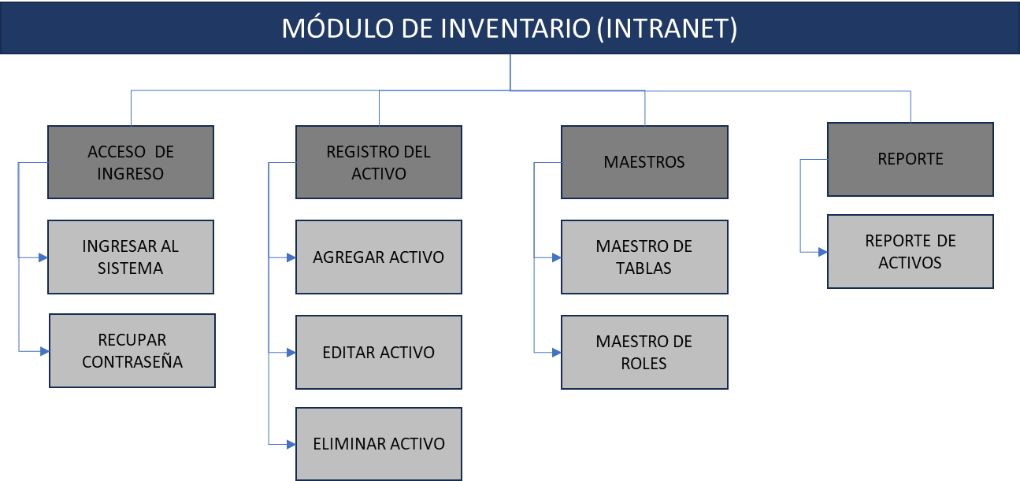

# Épicas/Historias de usuario



# Acceso de ingreso

* + 1. **HU-1: Ingresar al sistema**

**Descripción:**

**Como** PO **necesito** que cuando el usuario ingrese al sistema ingrese sus credenciales de acceso (usuario, contraseña)

* **Criterio de aceptación 1:**

**Dado** que el usuario ingresa sus credenciales

**Entonces** el sistema valida y concede el acceso si los datos son correctos

* Condicionales:
* Al tercer intento el sistema bloquea temporalmente el acceso y tiene que solicitar la opción de recuperar contraseña.
* En el intento fallido aparece un mensaje de alerta o bloqueo.
  + 1. **HU-2: Recuperar contraseña**

**Descripción:**

**Como** PO **necesito** que el usuario pueda recuperar su contraseña ingresando el correo registrado a la cuenta, donde recibirá un código de verificación para pueda restablecer la contraseña.

* **Criterio de aceptación 1:**

**Dado** que el usuario selecciona la opción recuperar contraseña

**Entonces** el sistema envía código de verificación al correo registrado.

* **Criterio de aceptación 2:**

**Dado** que el usuario ingresa el código de verificación, la nueva contraseña

**Entonces** el sistema actualiza la nueva contraseña de acceso

* Condicionales:
* Las características de la contraseña deben ser mayor e igual a 8 dígitos, 1 mayúscula, 1 minúscula, 1 símbolo.

# Registro del activo

* + 1. **HU-1: Agregar activo**

**Descripción:**

**Como** PO **necesito** que una vista para ingresar el activo con los siguientes campos:

* Área responsable: TI, Administración
* Tipo de bien: Tangible/Intangible
* Grupo
* Articulo
* Modelo
* Marca
* Serie
* Fecha de ingreso
* Moneda: soles/dólares
* Importe: monto del bien
* Proveedor
* Imagen del activo

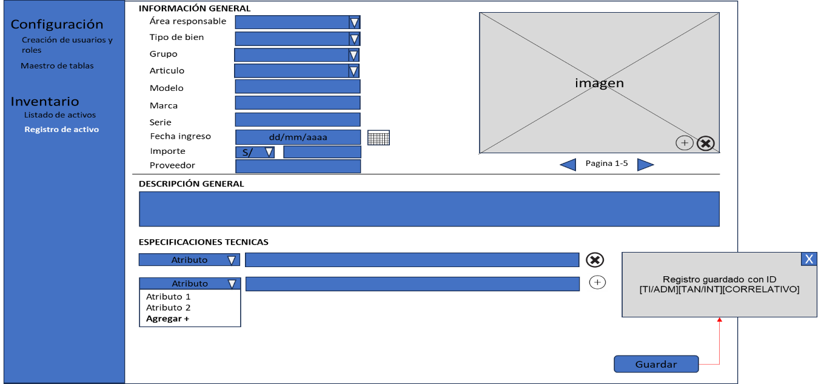

* **Criterio de aceptación 1:**

**Dado** que el usuario ingresa los campos del registro

**Entonces** el sistema registra el activo con el código autogenerado (nemotécnico), mostrándolo en pantalla al guardar.

* Condicionales:
* El código ID autogenerado (nemotécnico) tiene la siguiente estructura:

[TI/ADM][TAN/INT][CORRELATIVO]

* **Criterio de aceptación 2:**

**Dado** que el usuario ingresa o quitar especificaciones del registro

**Entonces** el sistema guarda los datos almacenados

* Condicionales:

|  |  |
| --- | --- |
| **campo** | **tipo** |
| Área responsable | Es una lista desplegable. |
| Tipo de bien | Es una lista desplegable. |
| Grupo | Es una lista desplegable. |
| Articulo | Es un cuadro de texto de 50 caracteres. |
| Modelo | Es un cuadro de texto de 20 caracteres. |
| Marca | Es un cuadro de texto de 20 caracteres. |
| Serie | Es un cuadro de texto de 20 caracteres. |
| Fecha de ingreso | Es un formato dd/mm/aaaa seleccionado de un calendario. |
| moneda | Es una lista desplegable. |
| Importe | Expresado a 2 decimales. |
| Proveedor | Es un cuadro de texto con función de búsqueda por RUC o razón social. |

* **Criterio de aceptación 3:**

**Dado** que el usuario ingresa las especificaciones técnicas con la opción de agregar múltiples características y su especificación.

**Entonces** el sistema guarda los datos almacenados

* Condicionales:
* El usuario desde la misma vista puede agregar más características a las especificaciones técnicas.
* Si elige área responsable la opción TI, entonces los campos modelo, marca y serie son obligatorios.
* Cuando seleccione el campo artículo, le aparecerá la opción de agregar más artículos a la tabla, igualmente en atributos.
* La sección de “Especificaciones Técnicas” es opcional.
* **Criterio de aceptación 4:**

**Dado** que el usuario selecciona el símbolo de subir /eliminar foto

**Entonces** el sistema muestra las fotos subidas

* Condicionales:
* Es opcional la funcionalidad de anexar/eliminar fotos.
* Puede anexar mas de 1 foto al registro.
  + 1. **HU-2: Editar activo**

**Descripción:**

**Como** PO **necesito** que el usuario pueda buscar el registro por cualquiera de los campos ingresados.

Selecciona el icono de editar o lápiz, modifica solo los campos modelo, marca, fecha de ingreso, importe.

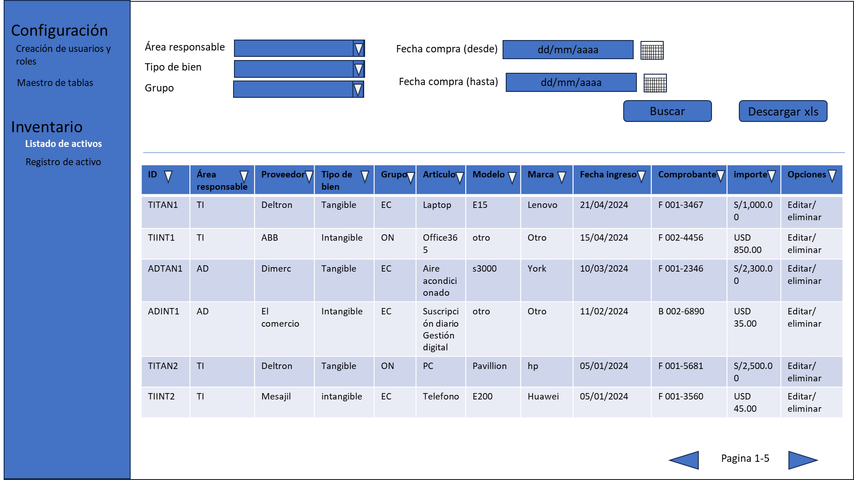**Criterio de aceptación 1:**

**Dado** que el usuario selecciona el activo registrado y modifica su información

**Entonces** el sistema guarda los cambios del registro

* Condicionales:
* Se requiere una búsqueda optimizada para grandes registros, de tal manera que no demore.
  + 1. **HU-2: Eliminar activo**

**Descripción:**

**Como** PO **necesito** que el usuario pueda buscar el registro por el nemotécnico o nombre del bien y eliminar el registro

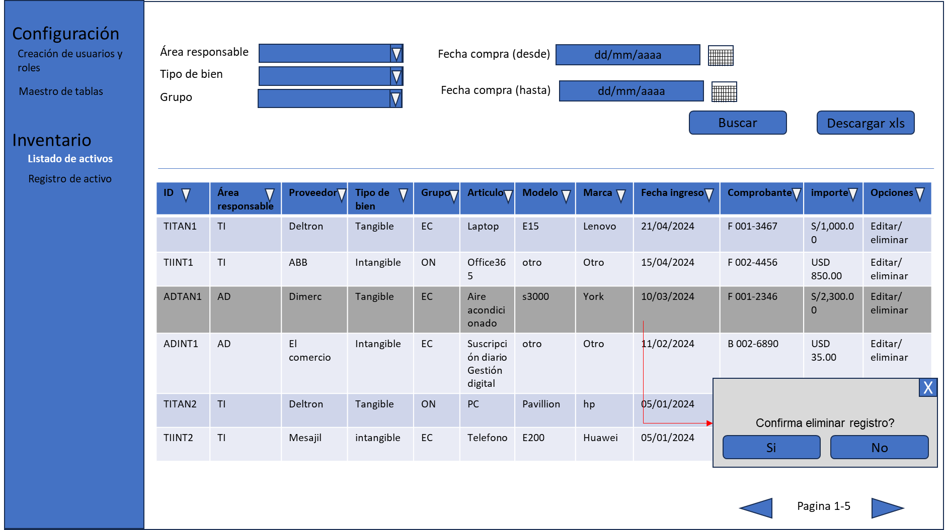

* **Criterio de aceptación 1:**

**Dado** que el usuario selecciona el activo registrado y selecciona el botón eliminar

**Entonces** el sistema solicita confirmar al usuario la eliminación del activo.

* Condicionales:
* El ID del correlativo del registro eliminado no se elimina solo se oculta.

# Maestros

* + 1. **HU-1: Maestro de tablas**

**Descripción:**

**Como** PO **necesito** que el administrador pueda editar las tablas de configuración de los siguientes campos:

* Área responsable
* Tipo de bien
* Grupo
* Moneda
* Atributo
* Proveedor

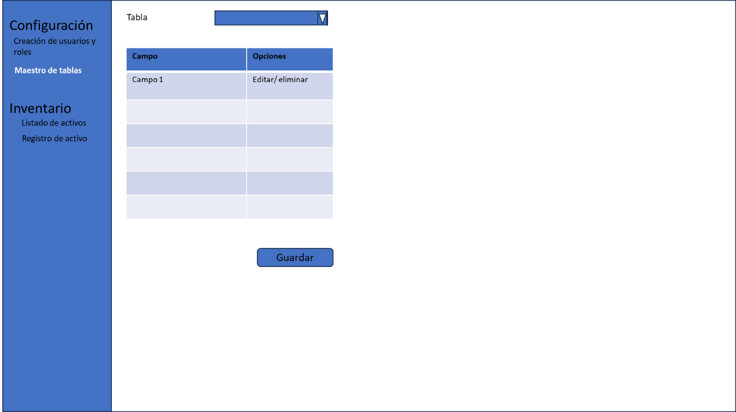

* **Criterio de aceptación 1:**

**Dado** que el Administrador edita/elimina los ítems de los campos

**Entonces** el sistema guarda los cambios y muestra en el formulario los campos actualizados.

* + 1. **HU-1: Maestro de usuarios y roles**

**Descripción:**

**Como** PO **necesito** que el administrador pueda crear usuarios y además asignar asignar roles de lectura o escritura a los usuarios registrados

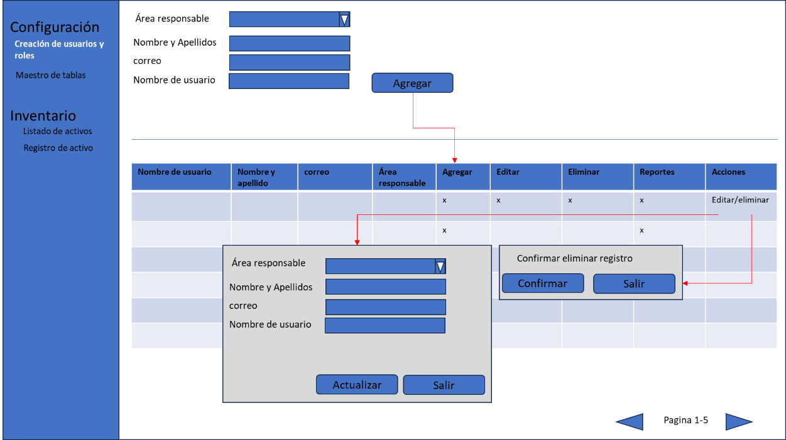

* **Criterio de aceptación 1:**

**Dado** que el Administrador registra el usuario con el nombre de usuario, correo, password (default)

**Entonces** el sistema guarda los cambios.

* **Criterio de aceptación 2:**

**Dado** que el Administrador selecciona el usuario registrado y marca si puede registrar/editar/eliminar

**Entonces** el sistema guarda los cambios.

# Reportes

* + 1. **HU-1: Reporte de activos**

**Descripción:**

**Como** PO **necesito** que el usuario cuente con una opción en el sistema para generar el reporte de Excel de todos los activos registrados área (TI o Administración)

* **Criterio de aceptación 1:**

**Dado** que el usuario selecciona el botón descargar reporte

**Entonces** el sistema descarga localmente en formato Excel el reporte de activos

* Condicionales:
* Solo el Administrador puede descargar el reporte tanto de TI y Administración.